产品使用说明书
真空封装口机
型号: V23

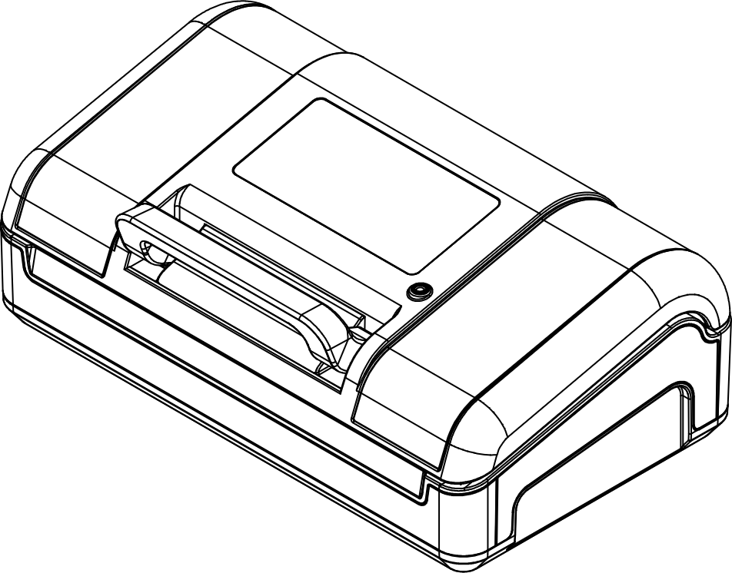
目录
安全须知 3
产品及真空袋使用提示 4
产品结构 5
Note：工作结束后，发热器温度很高，请不要触摸，以免烫伤！
产品功能 6
技术参数 8
操作指引 9
如何使用切袋刀 9
如何使用密封功能 9
如何延长密封时间： 9
如何使用真空密封功能 10
如何使用手动真空 10
真空软管用法 11
如何抽梅森罐 12
如何抽真空罐 12
如何腌制 13
使用真空罐注意 13
卷袋仓操作指引 13
故障与排除 15
维护保养 17
真空包装特性 18
感谢 20
保修信息 21
保修卡 21

安全须知
为确保使用安全，在使用本电器产品前，请阅读本手册中的所有说明，并始终遵守以下安全预防措施：
警告 WARNING：
- 本机仅供家庭使用，请勿用于其他非设计用途。
- 请勿让儿童玩耍本机或电源线。儿童、行动不便或认知受限人士应在成年人监督下使用。使用期间请留意儿童，避免意外发生。
- 小零件、真空袋可能造成窒息危险，请勿让儿童接触。
- 请勿在足以影响一般家用电器安全的高湿高温等环境使用本机严禁在有易燃易爆气体的环境中使用。
- 请确保电源电压与机器铭牌标示一致。
- 机器工作时请勿离开。
- 密封完成后，密封区域温度较高，请勿触摸，以免烫伤。
- 使用后请切断电源。
- 从电源插座上拔出插头时请手握插头拔出，请勿拉扯电源线。
- 请勿将主机或电源线浸入水中或其他液体中。
- 电源线需要直接插接符合安全规范的电源插座上。
- 如发现插头、电源线或主机损坏，请立即停止使用并联系制造商或授权维修点处理，请勿自行拆修。
- 电源线请勿悬挂于台面边缘，以免儿童拉扯或意外绊倒。

注意 CAUTION：
- 请妥善保管本手册。
- 本机无需添加任何润滑剂，请勿使用有机溶剂清洁。
- 长时间不使用时，请勿扣上锁扣，以免密封圈受压变形。
- 请勿将本产品与生活垃圾一同丢弃，请根据您所在地区关于电子废弃物的所有适用法规进行回收或处置。

产品及真空袋使用提示
- 本机只适用于带有空气通道纹路的真空袋。
- 对于带有尖点或棱角的物品，需用防刺穿片、纸巾等柔软包材包裹棱角，以防刺破真空袋。
- 真空袋可用于加热或微波炉加热，但必须先在袋角剪开一个小口透气。
- 用于储存的真空袋可重复使用，但用于加热或微波加热时仅可使用一次。储存过海鲜或油腻食品的真空袋不建议重复使用。
- 放置袋子时，袋口必须平整地跨过发热器。
- 装袋时，请务必在袋口和食物之间预留至少2 inch（5cm）的空间。
- 装入液体、酱汁或带液体、酱汁的食物时，请避免将真空袋袋口弄湿。建议装入后将袋口擦干，以免影响密封效果。
- 如果需要质地柔软、含水分多或其他食物在包装后保持形状，可选择冷冻后进行真空封装。
- 勿在面盖上放置重物，有可能损坏机器。

产品结构

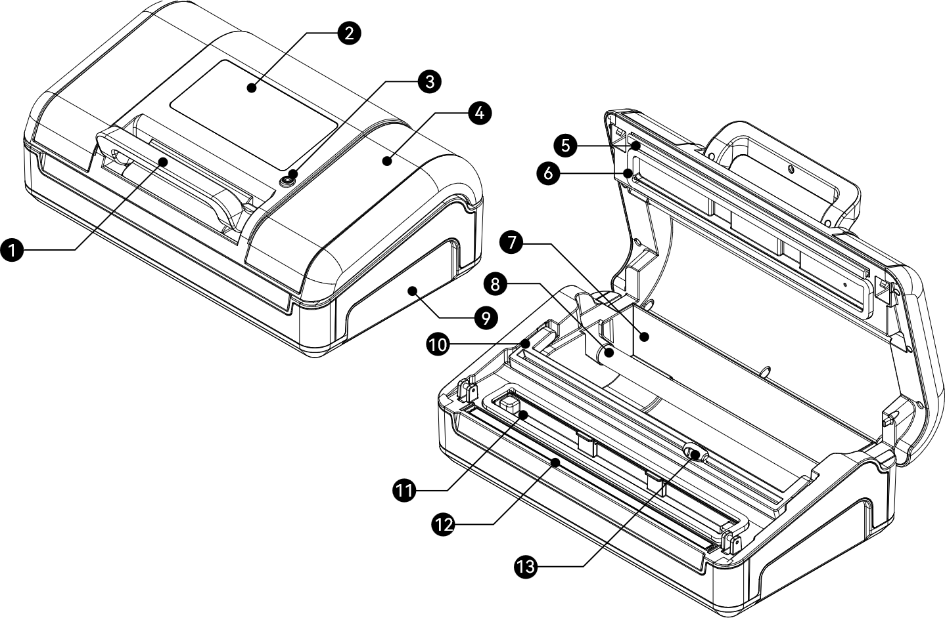

Figure 1


1 | 锁扣把手 | 8 | 卷袋支撑管
2 | 控制面板 | 9 | 主体
3 | 外抽气孔 | 10 | 切袋刀支架
4 | 面盖 | 11 | 液体槽（下方为真空腔）
5 | 密封压条 | 12 | 高温胶布与发热器
6 | 密封圈 | 13 | 切袋刀
7 | 卷袋仓



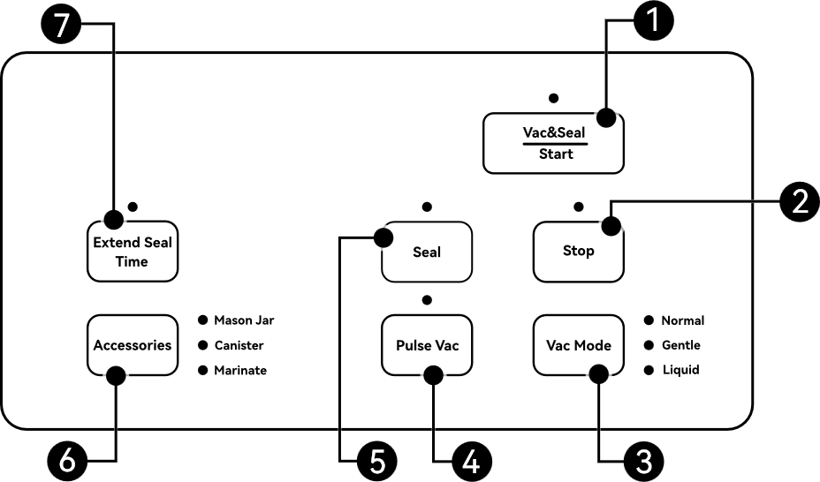
产品功能

Figure 2

- Vac&Seal / Start（抽气密封 / 开始）按键
  - 点击此按键，将执行“Vac Mode”或者“Accessories”所选择的模式进行工作。
- Stop（停止）按键
  - 可以在任意工作进程中点击此按键来终止工作。
- Vac Mode（真空模式选择）按键
  - 请视抽真空的物品类型选择模式，机器的工作模式会发生变化。
  - Normal（默认压力），采用强力的抽气模式；
  - Gentle（轻柔压力），采用轻柔的抽气模式；
  - Liquid（液体状物品），采用适合液体的抽气模式。
- Pulse Vac（手动抽气）按键
  - 长按此按键可进行手动控制抽气。
  - 抽真空到合适的状态后，点击“Seal”按键来启动密封功能。
- Seal（密封）按键
  - 点击此按键，机器立即执行密封工作。
- Accessories（附件类）按键
  - 请视抽真空的附件类型选择模式，机器的工作模式会发生变化，机器会记忆最后一次选择。请搭配真空软管来进行抽气工作。
  - Mason Jar：用于梅森罐抽真空。
  - Canister：用于真空罐、有嘴拉链真空袋抽真空。
  - Marinate：用于真空罐腌制食物。
- Extend Seal Time（延长密封时间）按键
  - 在工作前点击此按键，可延长“Vac & Seal”与“Seal”的密封时间。

技术参数
电压： | 110~120Vac
频率： | 60Hz
功率： | 190W
泵： | 双泵
泵抽气压力： | -28.3 inHg
发热器中发热丝宽度： | 0.07 inch ×2
最大密封袋子宽度： | 12.4 inch
尺寸： | 15×8.1×6.1 inch
重量： | 6.6 lb.

操作指引

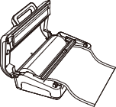
如何使用切袋刀
- 打开面盖。
- 打开切袋刀架。
- 从卷袋上拉扯出所需长度的袋子。
- 将切袋刀移至最左或最右边，再使刀架下压着袋子。
- 将切袋刀下压滑动划过袋子，以进行整齐的切割。

如何使用密封功能
Figure 3
从卷袋中制作袋子并密封：
- 按以上“如何使用切袋刀”制作出一个两端开口的袋子。
- 然后将袋子的一端开口平整放入真空腔内。
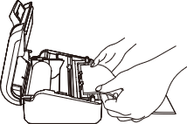
- 关闭面盖，并将把手向下压以锁紧面盖。
- 点击“Seal”按键，并等待机器完成工作。

单独密封袋子：
- 将袋子放入需要封装的物品，并将袋口放入真空腔。
- 关闭面盖，并将把手下压以锁紧面盖。
- 点击“Seal”按键，并等待机器完成工作。
Figure 4

如何延长密封时间：
- 若需在“真空密封”或“单独密封”操作中延长密封时间，需在操作前点击“Extend Seal Time”按键，使该按键指示灯点亮。
- 延长时间设置将持续生效。若要恢复默认密封时间，请在下一次操作前点击“Extend Seal Time”按键，使该按键指示灯灭。
- 当机器进入休眠或断电重新开机，密封时间将会恢复默认设置。
Note：启用Extend Seal Time功能时，将暂时禁用智能密封调节功能，所以采用此功能进行连续工作时，每次工作间隔需大于20s，并打开面盖以便机器散热。

如何使用真空密封功能
真空密封固体物品
在操作前请留意，本机器针对固体物品有两档模式可选择：
Normal 模式：较高真空压力。
Gentle 模式：轻柔的真空压力，应对部分易碎、易变形的物品。
- 将袋口放入真空腔。
- 关闭面盖，并下压把手以锁紧面盖。
- 点击“Vac Mode”按键选择模式：Normal或Gentle。
- 点击“Vac&Seal / Start”按键启动工作。
- 若需终止工作，请点击“Stop”按键。
Note：在采用Gentle模式封装贵重物品前，建议先采用其它物品尝试真空后的压缩程度是否满足需求，以免真空度不合适或者压碎物品。

真空密封液体
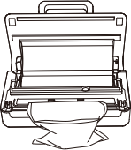
在操作前请留意：
保持袋子直立，请勿将袋子装得太满，并确保液体液面始终低于发热器，液体与袋口之间建议留出7 inch（18 cm）的空间。
- 将袋口放入真空腔。
- 关闭面盖，并下压把手以锁紧面盖。
- 点击“Vac Mode”按键选择模式：Liquid。
- 点击“Vac&Seal / Start”按键启动工作。
Figure 5

如何使用手动真空
用户可在真空密封的工作过程中，点击“Pulse Vac”按键，切换至手动真空（若机器进入了密封状态，则无法切换）。也可以直接使用手动真空模式开始工作。

方法一（在自动真空过程中切换至Pulse Vac模式）：
- 长按“Pulse Vac”按键进行真空抽气。
- 松开按键则暂停抽气。
- 达到所需真空状态后，点击“Seal”按键进行密封。

方法二（直接使用Pulse Vac模式）：
- 将袋口放入真空腔。
- 关闭面盖，并下压把手以锁紧面盖。
- 长按“Pulse Vac”按键进行真空抽气。
- 松开按键则暂停抽气。
- 达到所需真空状态后，点击“Seal”按键进行密封。

Note：在手动真空过程中，长按按键抽气，松开暂停，此时会处于保压的状态。若10秒内不进行再次操作，或者不转入密封，机器将自动释放压力，并退出手动抽气模式。

真空软管用法
- 针对不同的附件抽真空，按Figure 6调节圆形吸嘴安装方向。
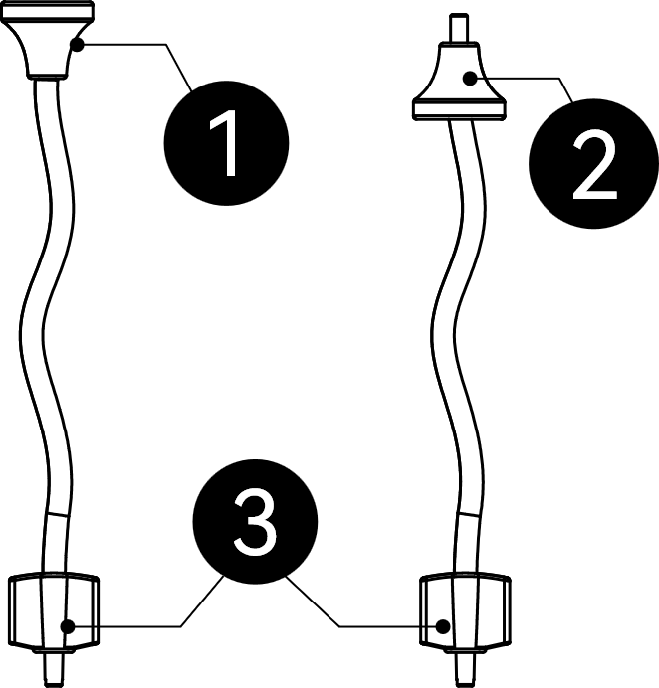
- 对梅森罐适配器和带阀门拉链袋抽真空时，圆形吸嘴采用方向Figure 6/①。
- 对真空罐和瓶塞抽真空时，针对其抽气口的大小选择采用圆形吸嘴方向Figure 6/① 或Figure 6/②。
- 真空软管扁形吸嘴Figure 6/③用于连接机器面盖上的外抽气口Figure 1/③连接。
Note：在采用真空软管扁形吸嘴Figure 6/①插入机器的外抽气口时，下压同时稍作旋转，会使安装更加轻松。
Figure 6

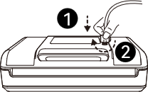
如何抽梅森罐
- 闭合机器面盖。
- 将罐盖放到梅森罐罐口，不需拧上螺纹盖（如有）。
- 将适配器安装到梅森罐上。
- 将真空软管扁形吸嘴插入机器面盖上的外抽气孔，如Figure 7。
Figure 7
- 压下把手以锁紧面盖。
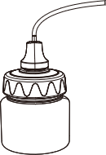
- 点击“Accessories”按键，选择“Mason Jar”。
- 将真空软管圆形吸嘴覆盖适配器的抽气孔，如Figure 8，并用手轻微按压住。
- 点击“Vac&Seal / Start”按键启动工作。
- 工作过程中，可点击“Stop”按键停止工作。
- 工作结束，取下真空软管及适配器。
Figure 8

如何抽真空罐
操作前，请确认真空罐与本机真空软管兼容。
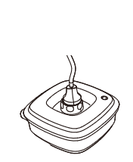
- 确认真空罐处于“可抽真空（Vacuum）”的状态。
- 将真空软管扁形吸嘴插入机器面盖上的外抽气孔，如Figure 7。
- 压下把手以锁紧面盖。
- 点击“Accessories”按键，选择“Canister”。
- 将真空软管圆形吸嘴覆盖真空罐抽气阀的抽气孔，如Figure 9，并用手轻微压住。
- 点击“Vac&Seal / Start”按键启动工作。
Figure 9
- 工作过程中，可点击“Stop”按键停止工作。
- 工作结束，取下真空软管。

如何腌制
本功能需搭配真空罐使用。在工作前，请检查真空罐是否适配本机的真空软管，否则无法适用。
需调整真空软管圆形吸嘴的安装方向
- 将食物覆盖酱料，并放到真空罐中。
- 确认真空罐处于可以“抽真空（Vacuum）”的状态。
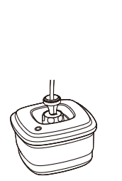
- 将真空软管扁形吸嘴插入机器面盖上的外抽气孔，如Figure 7。
- 将真空软管圆形吸嘴插入抽气阀的抽气孔，如Figure 10。
- 压下把手以锁紧面盖。
- 点击“Accessories”按键，选择“Canister”。
- 点击“Vac&Seal / Start”启动工作。
- 工作过程中，可点击“Stop”停止工作。
Figure 10
- 工作结束，取下真空软管。

使用真空罐注意
- 仅能使用专门设计用于真空封装的真空罐。
- 热的食物在使用真空罐进行真空封装之前应当先冷却至常温。
- 请勿将盖上面盖的真空罐放入微波炉加热。

卷袋仓操作指引
- 本机器可以同时放置两卷卷袋（例如：两卷小于等于20 feet/6m长的卷袋）。
- 若放置单卷袋，则最长可放置50 feet（15m）长。
- 卷袋仓可容纳12 inch（300mm）以下宽度的卷袋。底部为宽度在8 inch（200mm）以下的卷袋设计了专用放置槽。
- 同时配置了卷袋支撑管，放置双卷袋时，可将卷袋支撑管穿过卷袋芯（下方的卷袋），并卡入卷袋仓左右两端的凹槽中，方便顺滑抽取袋子。该支撑管也支持单卷袋的使用。操作步骤可见下图（Figure 11 单卷袋放置方式）和（Figure 12 双卷袋放置方式）。

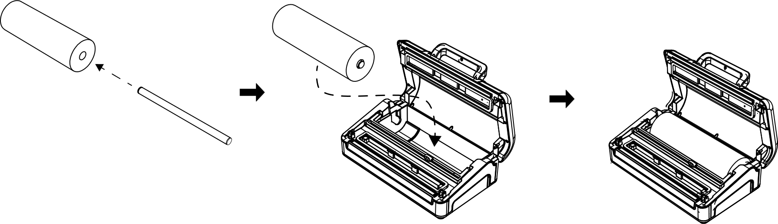
Figure 11 单卷袋放置方式

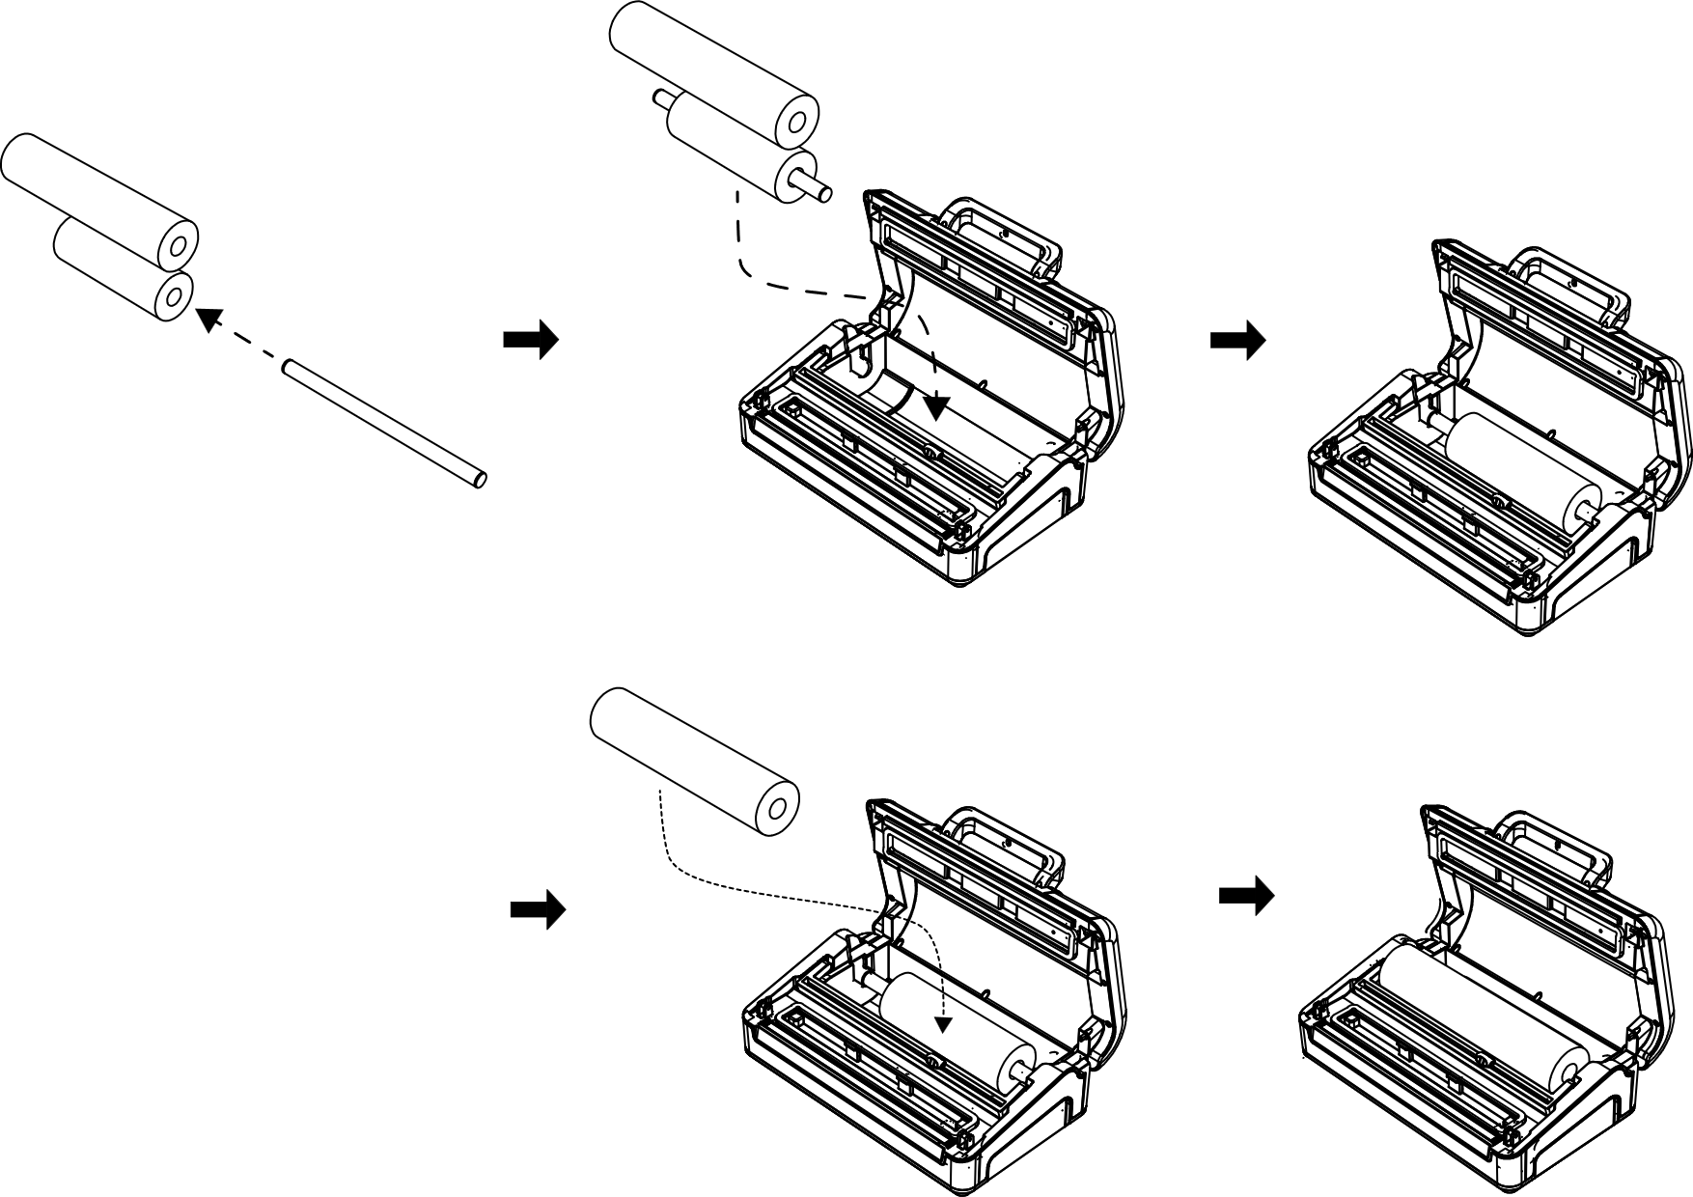
Figure 12 双卷袋放置方式

故障与排除
不能开机
- 确保电源线已正确插入电源插座。
- 断电并检查电源线是否有破裂和伤痕，如果电源线损坏，请咨询专业人员更换后才可使用机器。
- 除以上情况外需要咨询专业人员进行维修（如：控制板可能损坏、面板排线端子可能松脱等）。

抽气不干净
- 确保袋子的开口必须全部在下真空腔密封圈内。
- 确保袋子是有纹路的真空袋。
- 检查机器密封圈是否破损或翻起，是否有正确安装。
- 袋子是否破损，是否有针孔等。
- 袋口是否有异物，导致密封不完整，将袋口清洁干净后再试。
- 可能热封时间过长导致温度过高，影响抽气效果。请将机器面盖打开，并静置冷却一段时间再使用。
- 除以上情况外需要咨询专业人员进行维修

不能密封或密封效果不理想
- 袋口没有正确放到发热器上。
- 确保密封区域没有水分、颗粒、碎片或粉尘。
- 密封压条没有安装。
- 可能默认密封时间无法满足，请采用Extend Seal Time按键延长密封时间，再重试。
- 除以上情况外需要咨询专业人员进行维修（发热器电线固定及插板端子松脱、发热器电线断、控制板坏、电源板坏等）。

真空密封后，真空袋漏气
- 检查高温胶布是否已经破损、脱落，及时替换高温胶布，否则发热器会熔穿袋口，使其漏气。
- 发热温度过高导致袋子融化，或温度过低导致密封不充分，可查阅以上“抽气不干净”和“不能密封或密封效果不理想”解决。
- 锋利的物品可能会刺穿袋子留下小孔。为了防止这种情况，请用纸巾覆盖锋利的边缘或者使用防刺穿片，并使用新的真空袋再抽真空。
Note：一些水果和蔬菜在包装前如果没有正确地焯熟，或者热的食物，会释放气体，导致真空袋没有收紧，此类情况属于正常表现，不属于漏气。

如因特殊原因，导致液体进入机器内部的处理方案
液体进入真空腔中：
  - 立即关闭电源，等待至少5分钟，让机器发热器冷却。
  - 将液体槽取出，并清理擦干液体。
  - 将真空腔中的液体擦干。
  - 将机器底部铺垫厨房纸或托盘，重新通电。
  - 合上面盖，长按“Pulse Vac”按键，抽气20秒，然后点击“Stop”键排气，重复5次，让内部管道的液体排出。
  - 然后打开机器上盖，在机器底部铺垫厨房纸或托盘，并将机器放置于通风处晾干48小时，期间不要翻倒机器。

液体进入发热器：
- 请勿翻倒机器，关闭电源，等待10分钟，让机器发热器冷却，以及让内部液体排出。
- 清理和擦干机器接水盘、真空腔、底部的液体。
- 打开机器上盖，在机器底部铺垫厨房纸或托盘，并将机器放置于通风处晾干24小时，期间不要翻倒机器。
- 将机器底部铺垫厨房纸或托盘，重新通电。
- 将机器盖合，然后长按“Pulse Vac”按键，抽气20秒，然后点击“Stop”键排气，重复5次，让内部管道的液体排出。
- 然后打开机器上盖，在机器底部铺垫厨房纸或托盘，并将机器放置于通风处晾干48小时，期间不要翻倒机器。
Note：如果长期不清洁，内部管道可能会堵塞，会影响抽气性能，此时请联系售后进行管道更换。

Accessories模式工作时，无法抽气
- 检查真空软管扁形吸嘴是否已经完全插入机器的外抽气孔。请再次用力旋转下压扁形吸嘴，使其完全插入外抽气孔。
- 检查面盖把手是否已经下压，请下压把手以锁紧面盖重试。
- 打开面盖检查密封圈和真空腔上是否有异物（如卷袋仓上的卷袋横跨到真空腔上），请挪走异物，闭盖重试。

Note：若以上故障排除方案均无法解决问题，则请联系我们客服指引解决，请不要擅自拆卸机器，谢谢。

错误报警
- 点击“Vac&Seal / Start”或者“Seal”按键后，机器蜂鸣声长鸣，且不启动工作，按键指示灯快速闪烁。代表机器面盖尚未锁紧，请检查面盖是否闭合，把手是否已经下压锁紧面盖。
- 真空工作过程中，若机器连续蜂鸣，且不启动工作，按键指示灯快速闪烁，代表机器无法达到目标压力，请确保把手是否已经下压锁紧盖子，与检查真空袋是否已经破损，请更换新的袋子重试。
- 如以上重试仍无法解决，请联系客服。

维护保养
- 确保使用机器的工作台平整、干净、干燥。
- 在不使用机器时请不要将机器锁扣锁上，以防密封圈被长时间挤压，影响功能。
- 需每周一次对机器的密封圈、密封压条、发热器、液体槽、真空腔进行清洁。
- 发热器和密封压条在工作后会残留高温，请待机器冷却后再进行保养。
- 清洁前拔下机器电源。
- 请采用软毛刷清洁密封圈、密封压条、发热器、液体槽、真空腔、真空软管。避免采用硬毛刷，以免损坏机器。
- 每天工作结束后，取出液体槽清洁擦干，并用湿毛巾或纸巾清理真空腔内残留的碎屑、灰尘。
- 每次工作结束后，检查密封圈是否已经变形严重，高温胶布是否已经破损/脱落，如有，则请及时替换。
- 液体槽和真空软管不支持高温清洁，如洗碗机清洁。

真空包装特性
真空包装是通过去除密封容器中的大部分空气来延长食品的寿命，并防止空气回流到密封容器中，从而减少氧化。真空包装有助于保持风味和整体质量。它还有助于抑制好氧微生物的生长，在某些条件下可能的现象有：
霉菌-霉菌在低氧环境下是无法繁殖的，所以真空包装能够抑制霉菌的繁殖。
酵母菌-发酵的产物，可以通过气味和味道来识别。酵母需要水、糖和中等温度才能繁殖，它可以在有空气或无空气的情况下生存。减缓酵母的生长需要冷藏，而冷冻则可以有效抑制。
细菌-导致难闻的气味，变色或变柔软。在适当的条件下，肉毒梭菌可以在没有空气的情况下生长，并且无法通过气味或味道检测到。尽管它非常罕见，但可能非常危险。

与任何其他储存方式一样，在食用前检查食品是否变质是很重要的。

在-4ºC或更低温度下，可以显著减少微生物的生长。对于长期储存，建议进行真空封装后保持冷冻。

要注意，真空包装不能逆转食物的变质，只能减缓变质的过程。很难预测食物可以保留高品质的味道、外观和质地多长时间，因为它取决于真空包装当天，食物本身的状况。

Note: 真空包装不能代替冷藏或冷冻。任何需要冷藏的易腐食品在真空包装后仍必须保持冷藏或冷冻。

存储指南
蔬菜在真空包装前需要先焯水，这一过程停止了酶的作用。将蔬菜焯水，放入沸水或微波炉中煮熟。然后，将蔬菜浸入冷水中。最后，在真空包装前，先用毛巾把蔬菜上的水分吸干。十字花科蔬菜（如花椰菜，芽菜，卷心菜，花椰菜，甘蓝，萝卜等）在储存过程中会自然排放气体，因此，煮熟、真空封装后，建议存放在冰箱里。

切记并非所有食品都适用真空封装储存。切忌真空储存大蒜或蘑菇等真菌食品。当抽真空后会产生有害物质，如果食用会影响健康。

食物真空保鲜期限参照
储存方式 | 食物类别 | 常规储存 | 真空包装
冷冻储存 | 肉类 | 6月 | 15—20月
 | 鱼类、海鲜 | 6月 | 10—12月
 | 干果、咖啡豆 | 6-9月 | 18—24月
冷藏储存 | 肉类 | 2-3天 | 12—13天
 | 鱼类、海鲜 | 2-3天 | 6-8天
 | 熟肉类 | 2-3天 | 10-14天
 | 蛋类 | 2-3天 | 30—50天
 | 蔬菜 | 2-3天 | 7—10天
冷藏储存 | 面包 | 1-2天 | 6—8天
 | 盒装饼干 | 4-6个月 | 12月
 | 面条 | 5-6月 | 12月
 | 大米 | 5-6月 | 12月
 | 面粉 | 4-5月 | 12月
 | 干货 | 3-4月 | 12月
 | 咖啡 | 2-3月 | 12月
 | 茶叶 | 5-6月 | 12月
 | 奶粉 | 1-2月 | 12月

感谢语
感谢您选择 WEVAC 真空封口机。如有任何问题，请通过以下方式联系我们：

授权制造商：广州亚俊氏真空科技股份有限公司
授权制造商地址：广东省广州市番禺区南村镇启业路1号
授权制造商网址：www.argiontechnology.com

品牌商：WEVAC TECHNOLOGY CO., LIMITED
品牌商地址：FLAT/RM 404A BEVERLEY COMMERCIAL CENTRE 87-105 CHATHAM ROAD SOUTH TSIM SHA TSUI KL HONG KONG
品牌商网址：www.wevactech.com

保修信息
我们的产品提供 2 年有限保修。自原始购买日期起 2 年内可享受保修更换服务。要获得保修更换资格，您必须在过去 2 年内购买过产品。

有原始订单号或购买时使用的电子邮件。如果通过经销商、零售合作伙伴或其他网站购买，您必须提供原始收据的副本。

** 向我们发送电子邮件申请保修服务：【请填写：客服邮箱地址】 **

保修卡
** 向我们发送电子邮件以申请保修服务： 【请填写：客服邮箱地址】 **
客户名称：
地址：
城市/州/邮政编码：
电话号码：
电子邮件地址：
原始购买日期：
产品型号：
序列号（如适用）：
商户名称 ：

